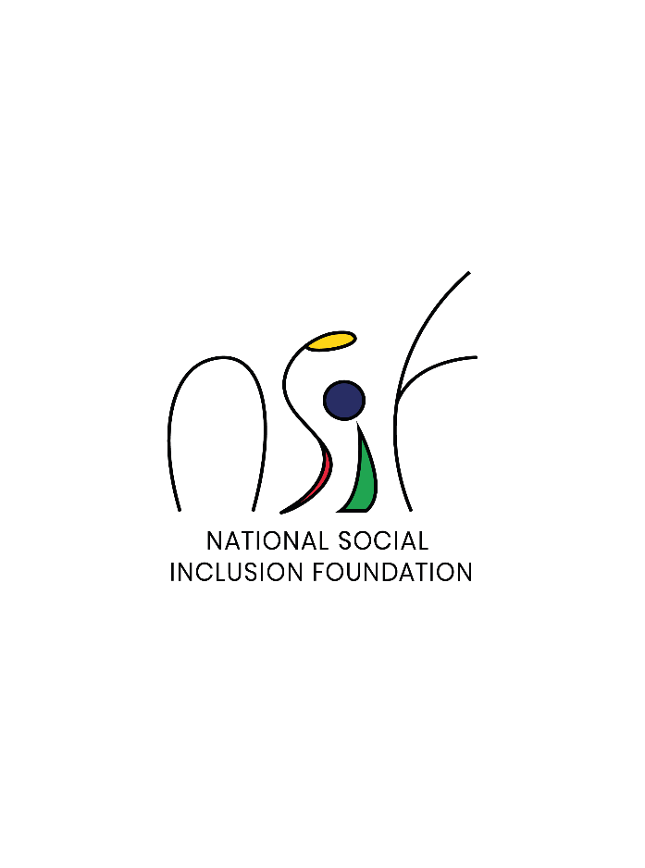
COMMUNIQUE DE PRESSE

La NSIF dévoile le programme national pour les « Residential Care Institutions
for the Protection and Welfare of Children»

Port-Louis, ce lundi 27 juin 2022. Améliorer la qualité des services offerts dans les « Residential Care Institutions (RCIs) », aussi appelées shelters, afin d’assurer au mieux la protection et le bien-être des enfants tout en mettant à la disposition des ONGs, les outils et moyens nécessaires. C’est dans ce but que la National Social Inclusion Foundation (NSIF) propose un programme national pour les « Residential Care Institutions for the Protection and Welfare of Children », qu’elle a présenté aux 14 ONG concernées lors d’une réunion de discussion tenue au siège social de la NSIF, la semaine dernière. Ce programme va aussi dans le droit-fil des recommandations des Nations Unies pour la désinstitutionalisation des RCIs au profit de petites structures résidentielles, de pas plus de 15 résidents.

Il faut savoir que le budget attribué par la fondation pour l’accompagnement financier de ces ONG dans leur fonctionnement est passé de Rs 105 millions à Rs 200 millions, pour l’année financière 2022-2023. A ce jour, on dénombre quelques 600 enfants, victimes de négligence et de violence, qui sont pris en charge par les 18 Residential Care Institutions, gérées par les ONG et l’Etat.

Le programme national vient jeter les jalons pour l’amélioration, la professionnalisation et l’harmonisation des services offerts et aussi pour une meilleure gestion des RCIs. « Nous avons constaté une différence dans le niveau et la qualité des services offerts dans les différentes RCIs. Le programme national, qui comprend un cadre de services bien établi et une série de guidelines, basés sur les pratiques internationales et adaptées au contexte local, va permettre l’harmonisation des services dans les centres d’accueil. Le cadre de services est aussi un outil qui va aider les ONG à améliorer leur gestion financière et administrative et aussi les guider et les accompagner dans leur mission d’accompagnement des enfants victimes de négligence et de violence. Il est important que ces enfants puissent être suivis par des professionnels et avoir accès à des activités qui contribuent à leur bien-être et leur développement holistique », explique Vishal Ragoobur, Research and Development Manager à la NSIF.

Ce cadre de services, qui est centré sur l’enfant et le respect de ses droits, touche deux principaux domaines dont le premier concerne les soins et le soutien aux enfants et englobe entre autres, les soins personnalisés et ceux dispensés par des professionnels tels que psychologues, psychiatres et médecins, la protection de l’enfant, l’alimentation et l’hygiène ainsi que les infrastructures et les facilités offertes dans les RCIs. L’autre domaine, qui est la santé, le bien-être et le développement, comprend la santé, l’éducation, les activités sportives et de loisirs, le contact et la réintégration dans la famille et la préparation des résidents à réintégrer la société après avoir atteints l’âge pour quitter les RCIs.

« La NSIF mettra à la disposition des 14 ONG qu’elle finance les outils et moyens nécessaires pour assurer l’implémentation de ce programme, qui passe impérativement par la formation du personnel existant et le recrutement de professionnels pour un meilleur encadrement des enfants. Cela concerne également l’amélioration des infrastructures », annonce le Research and Development Manager de la NSIF.

Ce programme est aussi en ligne avec les recommandations des Nations Unies pour favoriser davantage les petites structures résidentielles, de pas plus de 15 résidents. L’objectif étant de créer un environnement plus convivial et familial pour les enfants tout leur offrant le meilleur accompagnement et suivi possible pour favoriser leur développement holistique. Une désinstitutionalisation des RICs est ainsi attendue dans la durée. La NSIF accompagnera les ONG dans ce processus de désinstitutionalisation.

D’autres réunions de travail sont prévues entre la NSIF, les ONG concernées et le Ministère du genre et du bien-être de la famille dans le cadre de l’implémentation de ce programme national pour les «Residential Care Institutions for the Protection and Welfare of Children ».

NATIONAL SOCIAL INCLUSION FOUNDATION
6th Floor Garden Tower, La Poudrière Street, Port Louis
T: 260 2406 | E: info@nsif.mu | W: www.nsif.mu

